

WYCIECZKA ROWEROWA: Szlak Zamków Powiśla
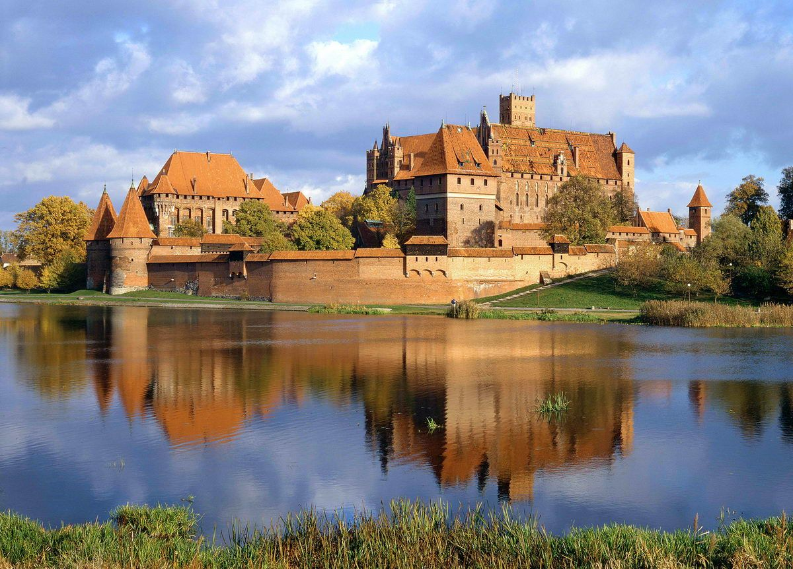
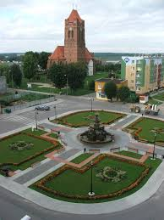

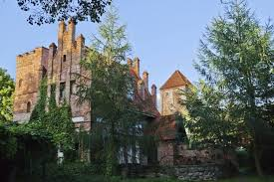
TRASA  77 km | Malbork- Sztum- Waplewo Wlk.-Dzierzgoń – Przezmark-Prabuty

Przebieg trasy:
Najdłuższa i najciekawsza trasa na obszarze Powiśla. Na trasie zobaczyć można mało znane miejscowości, w których znajdują się lub znajdowały się kiedyś potężne warownie Państwa Zakonnego: Prabuty, Dzierzgoń, Przezmark, Sztum oraz Malbork.
Oprócz zamków i ich ruin, po drodze zobaczyć można też wiele innych ciekawych miejsc i obiektów.
Trasa prowadzi przez malownicze tereny Powiśla, lokalnymi drogami o małym natężeniu ruchu, Szlak czerwony , najdłuższy i jednocześnie najciekawszy z całej nowo powstałej sieci szlaków rowerowych na polnymi i leśnymi drogami gruntowymi oraz krótkimi odcinkami dróg wojewódzkich. Oznakowana kolorem czerwonym trasa obfituje w liczne tablice informacyjne i miejsca odpoczynku. W porównaniu z innymi szlakami regionu, jego oznakowanie jest naprawdę dobre. Atrakcje na trasie: Jezioro Dzierzgoń, Pojezierze Iławskie, Dolina rzeki Nogat,
Malbork – Zamek Krzyżacki, Sztum – Zamek Krzyżacki, Waplewo Wlk.- Zespół pałacowo-parkowy, Dzierzgoń – ruiny zamku krzyżackiego
Przezmark – Zamek Krzyżacki, Prabuty –Rynek miejski oraz fontanna Rolanda
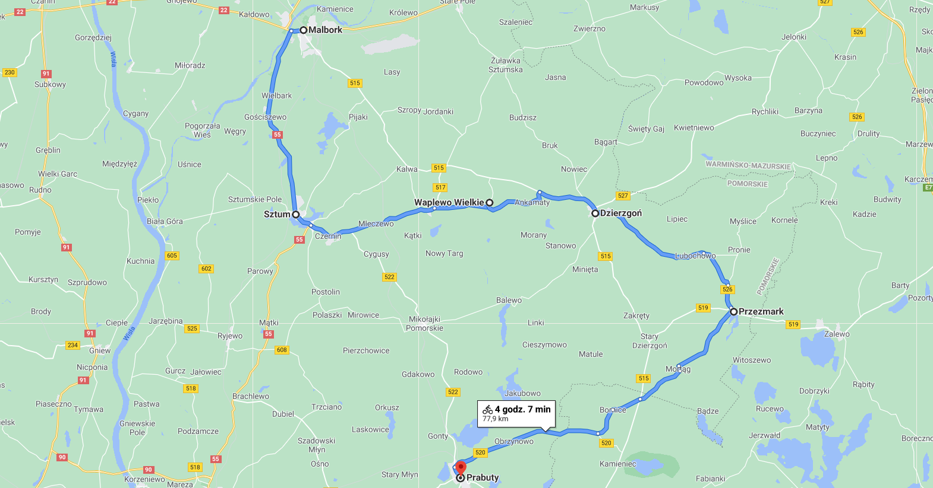

TERMIN: do uzgodnienia
CENA: 320 zł (10 osób)
CENA: 265 zł (15 osób)

Świadczenia w cenie:
- Transport komfortowym minibusem
- wyżywienie : 1 obiad w trakcie wyprawy
- opieka i informacja turystyczna pilota na całej trasie
Cena nie zawiera:
koszty biletów wstępów ok.75 zł należy posiadać własny sprawny rower lub wypożyczony w cenie: 65 zł
Uwagi: obowiązkowy kask
- program wycieczki może ulec nieznacznym zmianom np. kolejność zwiedzania,
- wycieczka skalkulowana w oparciu o ceny z dnia 28.10.20 w przypadku podwyżki cen paliw, podatków cena może ulec zmianie
- latem na trasie wielu spacerowiczów, udających się na plażę, należy zachować szczególną ostrożność i dostosować prędkość do
okoliczności.

